IMI TA Regelventil Typ CV316 GG PN 16, DN 50, kvs 40 m3/h, geflanscht
IMI Hydronic Engineering Deutschland

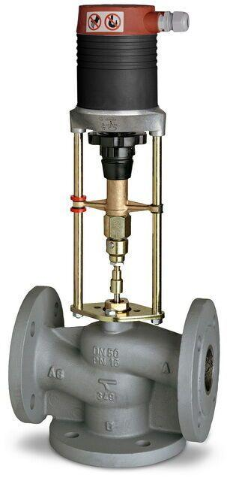Eigenschaften
GTIN:
5902276890437
HAN:
60335250
Nenndruckstufe
PN 16
Oberfläche
unbehandelt
Werkstoff
Gusseisen
Höhe (mm)
40,00
kvs-Wert (m³/h)
40,00
max. Mediumtemperatur (Dauerbetrieb) (°C)
130,00
Nennweite DN
50,00
Hublänge (mm)
14
Kennlinien-Charakteristik
gleichprozentig

